Jurnal Ekonomi Pertanian Unimal Volume 03 Nomor 02 November 2020
E-ISSN: 2614-4565
URL: http://ojs.unimal.ac.id/index.php/JEPU

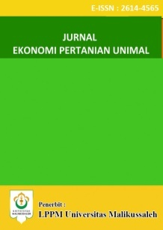
PENINGKATAN PRODUKTIVITAS LAHAN DAN PENDAPATAN PETANI
MELALUI PENGGUNAAN PUPUK ORGANIK DIDESA BLANG GURAH KECAMATAN KUTA MAKMUR KABUPATEN ACEH UTARA

Devi Andriyani ^{a*}, Hijri Juliansyah^{a*} cut putri mellita sari ^{a*}
ªFakultas Ekonomi dan Bisnis Universitas Malikussaleh

*Corresponding author: deviandriyani@unimal.ac.id
*Hijrijuliansyah@unimal.ac.id

A R T I C L E I N F O R M A T I O N
ABSTRAK

Hasil Sensus Pertanian Badan Pusat Statistik (BPS) tahun 2019, pola penggunaan pupuk oleh petani padi di Indonesia hampir didominasi pupuk anorganik. Petani yang menggunakan pupuk anorganik 86,41 persen, sedangkan yang menggunakan pupuk berimbang (organik dan anorganik) 13,5 persen dan yang organik 0,07 persen. Ini menunjukan petani di Indonesia lebih tertarik menggunakan pupuk anorganik dibandingkan pupuk organic, tentu hal ini menimbulkan banyak kerugian, mulai dari hilangnya kesuburan tanah, pencemaran air, pencemaran udara, perubahan iklim hingga merugikan kesehatan manusia yang mengkonsumsinya. Tujuan dari Pengabdian ini adalah memperkenalkan pupuk bioorganik yang mampu bekerja lebih efektif dalam meningkatkan produksi pertanian tanpa merugikan lingkungan, konsumen dan petani. Tanaman yang menggunakan pupuk organic juga lebih banyak diminati oleh konsumen dikarenakan tidak memberi dampak yang buruk terhadap kesehatan saat dikonsumsi, harga bahan pangan yang menggunakan pupuk organic juga lebih mahal dari bahan pangan yang menggunakan pupuk anorganik, Hal ini tentu akan memberi keuntungan dan penambahan pendapatan bagi petani. Dalam pelaksanaan pengabdian Pupuk bioorganic ini diracik oleh tim pengabdian, para petani dalam proses pengabdian ini diajarkan cara dan tekhnik peracikan serta pemakaian nya secara langsung melalui adanya lahan percobaan, Sehingga mereka dapat mengamati serta ikut secara langsung berperan dalam proses-proses pemakaian pupuk organic. Pengabdian ini telah memberi dampak secara langsung terhadap perubahan pola pikir petani untuk tetap menjaga keberlangsungan lingkungan, dan Penggunaan pupuk organic di lahan percobaan menunjukkan peningkatan output produksi tanpa merusak lingkungan dan tidak merusak kesehatan. Pengabdian ini telah menunjukkan strategi meningkatkan nilai jual produksi pertanian yang akan memberi keuntungan berupa peningkatan pendapatan bagi petani.

Keyword : pupuk bioorganic, lahan percobaan, output produksi, pendapatan

PENDAHULUAN
1.1 ANALISIS SITUASI
Tanah merupakan sumberdaya alam yang mengandung benda organik maupun anorganik yang mampu mendukung pertumbuhan tanaman (Sastrawijaya, 2010).Tanah mengalami pencemaran apabila ada bahan bahan asing, baik yang bersifat organik maupun bersifat anorganik berada di permukaan tanah yang menyebabkan tanah menjadi rusak dan tidak dapat memberikan daya dukung bagi kehidupan manusia (Husain, 2019).
Salah satu polutan tanah yaitu pupuk anorganik/sintetik (buatan pabrik).Pupuk anorganik digunakan untuk meningkatkan produksi pertanian.Pupuk anorganik banyak digunakan oleh petani, hal ini dikarenakan lebih efisien dan efektif dibanding dengan pupuk organik. Namun apabila pupuk anorganik digunakan secara berlebih akan menjadi pencemar tanah. Pemakaian yang tidak bijaksana dan overdosis dapat mengakibatkan tanah menjadi bantat dan terjadinya proses eutrofikasi di lingkungan perairan. Proses eutrofikasi (pengkayaan zat hara di perairan) akan menyebabkan peledakan populasi gulma air dan pendangkalan sungai atau sistem perairan lainnya (Tandjung, 2013).Sudah terbukti bahwa penggunaan pupuk anorganik terus-menerus dan berlebihan, kesuburan tanah menjadi berkurang karena C-Organik di dalam tanah rendah.
Hasil Sensus Pertanian Badan Pusat Statistik (BPS) tahun 2019, pola penggunaan pupuk oleh petani padi di Indonesia hampir didominasi pupuk anorganik. Dari hasil Sensus Pertanian 2013 petani yang menggunakan pupuk anorganik 86,41 persen, sedangkan yang menggunakan pupuk berimbang (organik dan anorganik) hanya 13,5 persen dan yang hanya memakai pupuk organik 0,07 persen. Ini menunjukan petani kita lebih tertarik menggunakan pupuk anorganik. Hal ini disebabkan karena pupuk kimia lebih praktis, harganya murah (subsidi) dan mudah didapat. Namun persoalannya, saat pupuk kimia banyak digunakan maka ini akan merusak kesuburan tanah, permasalahannya bukan hanya kesuburan tanah, penggunaan pupuk anorganik terutama N (Nitrogen) yang berlebihan, menyebabkan perubahan iklim. Pada dasarnya N yang diserap tanah hanya 50 persen, sisanya menguap ke udara.
Pupuk yang selama ini biasa digunakan oleh petani adalah pupuk kimia buatan pabrik, seperti urea, TSP, dan lain-lain, yang harganya cukup mahal terutama setelah pemerintah mencabut subsidi terhadap harga pupuk.Terkadang terjadi juga kelangkaan pupuk akibat keterlambatan pasokan dari distributor.
Desa Blang Gurah yang merupakan salah satu desa yang ada di kecamatan Kuta Makmur Kabupaten Aceh Utara dengan luas wilayah 2 km² .Jumlah penduduk Desa Blang Gurah adalah 466 Jiwa yang terdiri dari 239 jiwa laki-laki dan 227 jiwa perempuan. Jumlah KK adalah 120. Mayoritas masyarakat Blang Gurah bermata pencaharian bertani. Hal ini didukung dengan jumlah keluarga petani adalah 118 dari 120 KK. (https://docplayer.info/60667522-Statistik-potensi-desa-kecamatan-kuta-makmur-tahun-2012.html).
Masalah yang sering dihadapi oleh semua petani khususnya di desa Blang Gurah adalah masalah kelangkaan pupuk yang menjadi kendala utama dalam peningkatan produksi. Sementara pupuk bersubsidi yang diharapkan bisa meringankan petani, justru hilang dari pasaran. Persoalan pupuk ini diperparah oleh keadaan tanah yang tergolong unsur hara kurang tersedia, tanah padat atau tidak gembur dan tanah sulit menyerap air. Seringkali hasil pertanian menurun akibat tidak tersedianya pupuk kimia pada waktu yang tepat atau karena petani kekurangan modal untuk membeli pupuk kimia non subsidi.
Salah satu alternatif untuk mengantisipasi dan mengatasi kelangkaan pupuk adalah petani dianjurkan untuk menggunakan pupuk organik atau kompos agar petani tidak tergantung pada pupuk yang bersifat instan. Kompos sangat menguntungkan karena dapat memperbaiki produktivitas dan kesuburan tanah.Keberadaan kompos dapat mengatasi kelangkaan pupuk dan mahalnya harga pupuk anorganik.Pemberianpupuk organik pada tanah dapat memperbaiki sifat-sifat tanah seperti sifat fisik, kimia dan biologi tanah.Bahan organik merupakan perekat butiran lepas, sumber hara tanaman dan sumber energi dari sebagian besar organisme tanah (Hakim et al., 2010).
PERMASALAHAN
Berdasarkan analisis situasi yang dilakukan, maka dapat ditarik permasalahan yang dihadapi oleh petani Desa Blang Gurah yaitu :
- Pengetahuan petani yang minim tentang dampak pemakaian pupuk anorganik terhadap lingkungan dan konsumen,
- Pengetahuan petani yang kurang tentang tekhnik pemakaian pupuk organic dan strategi pemasaran output dari pemakaian pupuk organik. Sehingga petani merasa merugi jika memakai pupuk organik

TUJUAN
Tujuan dari pengabdian ini adalah sebagai berikut:
- Memberikan pengetahuan (meng-edukasi) masyarakat khususnya petani tentang dampak buruk dari pemakaian pupuk anorganik terhadap lingkungan dan konsumen.
- Mengajarkan teknik dan cara pemakain pupuk organic yang tepat sehingga mampu memberi hasil produksi yang tetap tinggi tanpa merusak lingkungan dan kesehatan konsumen.

MANFAAT
Manfaat dari pengabdian ini adalah sebagai berikut:
    - Masyarakat khususnya petani memiliki ilmu pengetahuan tentang dampak buruk dari pemakaian pupuk anorganik terhadap lingkungan dan konsumen.
    - Masyarakat khususnya petani mengetahui teknik dan cara pemakain pupuk organic yang tepat sehingga mampu memberi hasil produksi yang tetap tinggi tanpa merusak lingkungan dan kesehatan konsumen

SOLUSI
Berdasarkan analisis situasi yang telah disampaikan pada bab 1, maka solusi yang ditawarkan adalah sebagai berikut:
- Perlu diadakannya sosialisasi untuk merubah pola pikir dan meningkatkan pengetahuan masyarakat tani untuk tidak bergantung pada pupuk anorganik dan pentingnya keberlangsungan lingkungan serta kesehatan konsumennya. Sosialisasi juga akan memberi Peningkatan pengetahuan petani tentang kesuburan tanah sepanjang masa melalui penggunaan pupuk organic.
- Perlu dilakukan praktek langsung untuk mengajarkan petani teknik pemakaian pupuk organic
- Adanya lahan percontohan untuk menunjukkan kepada petani bukti nyata tentang keuntungan pemakaian pupuk organic
METODE PELAKSANAAN
OBJEK DAN LOKASI KEGIATAN
Adapun objek dari kegiatan ini adalah penggunaan pupuk organik pada lahan pertanian (padi sawah). Lokasi kegiatan di desa Blang Gurah Kecamatan Kuta Makmur Kabupaten Aceh Utara. Lokasi ini dipilih karena hampir seluruh masyarakat Blang Gurah adalah Petani yaitu 118 kk dari 120 kk (BPS Aceh Utara, 2019) sehingga sangat cocok jika dijadikan mitra dalam kegiatan ini.

PELAKSANA KEGIATAN
Kegiatan ini dilakukan oleh Tim Pelaksana Kegiatan Pengabdian Kepada Masyarakat yang terdiri dari dosen dan mahasiswa Fakultas Ekonomi dan Bisnis (FEB) yang berasal dari disiplin ilmu Ekonomi Pembangunan.
Kegiatan yang akan dilakukan terdiri dari dua sesi yakni sesi sosialisasi dan praktek pemakaian pupuk organic pada lahan percobaan. Pemberian sosialisasi ditujukan untuk merubah sikap dan pola pikir petani agar dalam melakukan proses produksi tetap menjaga keberlangsungan lingkungan, dampak buruk pupuk anorganik dan pengenalan pupuk organik yang dapat membantu petani dalam meningkatkan produktivitas nya.
PESERTA DAN WAKTU KEGIATAN
Peserta sasaran dalam kegiatan pengabdian kepada masyarakat ini adalah seluruh masyarakat tani. Dalam hal ini adalah petani padi sawah yang : (a) memerlukan bantuan perguruan tinggi dalam rangka memecahkan masalah yang mereka hadapi, dengan menggunakan IPTEKS yang telah berkembang dan dikembangkan oleh perguruan tinggi; dan/atau (b) diperlukan oleh perguruan tinggi sebagai mitra kerja aplikasi IPTEKS yang diciptakan dalam rangka memperoleh masukan nyata untuk pengembangannya lebih lanjut. Tim Pelaksana Kegiatan Pengabdian Kepada Masyarakat mengadakan kegiatan dalam beberapa sesi yang meliputi sosialisasi, survey lahan, memilih lahan percobaan, dan penyemprotan pupuk sebanyak 5 tahap.
HASIL PENGABDIAN
Sosialisasi
Permasalahan utama yang dihadapi para masyarakat tani di Desa Blang Gurah Kecamatan Kuta Makmur Kabupaten Aceh Utara adalah ketidaktahuan mereka tentang efek pemakaian pupuk anorganik sehingga mereka tidak menyadari dampak dari pemakaian pupuk yang tidak tepat dan merusak lingkungan, mereka juga tidak mengetahui kelebihan dari pupuk organik. Karenanya tim pelaksana pengabdian telah melakukan sosialisasi kepada masyarakat tani.
Sosialisasi dilakukan pada hari selasa tanggal 2 September 2020 dari jam 09 sd 12.30 wib. Bertempat dirumah alumni ekonomi pembangunan fakultas ekonomi dan bisnis Zulfahmi, S.E. kegiatan sosialisasi dihadiri oleh tim pelaksana pengabdian dan dibuka oleh Bapak Herman Fithra, S.T., M.T. dan hanya dihadiri oleh 10 petani, hal ini tentu mengecewakan tim pelaksana pengabdian, tetapi melihat semangat dari para petani yang hadir maka tim pelaksana pengabdian memutuskan untuk menyewa lahan sawah seluas 800m² untuk dijadikan kebun percobaan dan menunjukkan langsung kepada para petani kelebihan dari pemakaian pupuk organic.
Kegiatan sosialisasi diawali dengan pembacaan ayat suci Alquran oleh mahasiswa EKP, kemudian dilanjutkan dengan kata sambutan dari Bapak Rektor dan kemudian dilanjutkan dengan pemaparan kerugian-kerugian akibat pemakaian pupuk kimia dan manfaat dari pemakaian pupuk bioorganic oleh ketua tim pengabdian ibu Devi Andriyani, S.P., M.Si dilanjutkan dengan penjelasan cara dan teknik pemakaian pupuk organic oleh Bapak Hijri Juliansyah,S.P., M.Ec dan terakhir pemaparan materi tentang pentingnya strategi pemasaran oleh ibu Cut Putri Mellita Sari, S.E., M.Si.
Pemilihan Lahan percobaan
Setelah kegiatan sosialisasi dilakukan, tim peneliti memutuskan untuk menyewa lahan percobaan. Lahan sawah yang dipilih merupakan lahan sawah milik Zulfahmi, S.E alumni EKP FEB UNIMAL dikarenakan lahannya sangat strategis untuk mendapatkan perhatian masyarakat terutama masyarakat tani di Desa tersebut.
Perlakuan pada Lahan Percobaan
Kemajuan teknologi pemupukan untuk tanaman terus berkembang. Salah satu pengembangan baru adalah penerapan pupuk organic dengan mengaktifkan microba baik. Microba ini sangat berperan untuk memperbaiki struktur dan tekstur tanah akibat pemakaian pupuk-pupuk kimia dan obat-obatan kimia. Pupuk organic yang dipakai dalam kondisi belum aktif. Pencampuran pupuk dengan air kelapa atau air tebu yang mengandung molase dengan serbuk pupuk organic dapat menjadi biang. Biang yang sudah aktif ini dapat dicampur dengan 18 liter air siap disemprotkan.
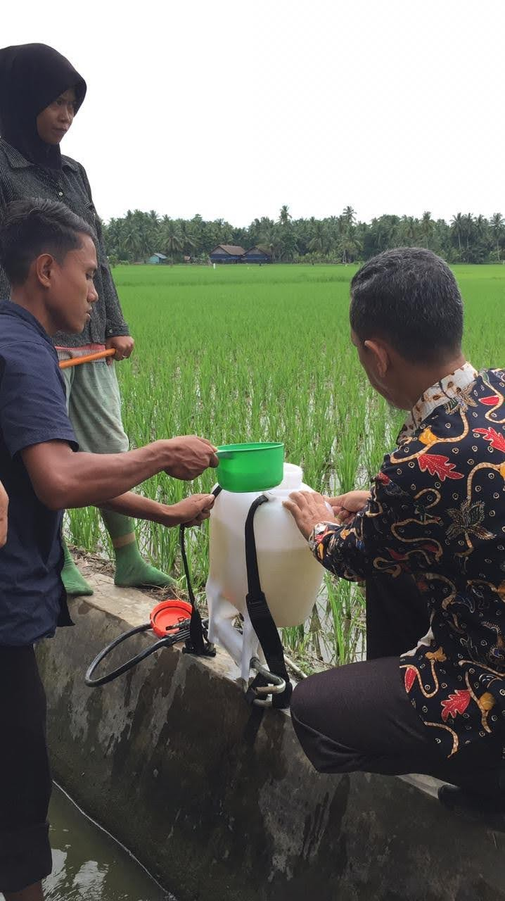
Penyemprotan pupuk organic ecofarming ini dilakukan ke tanah dan ke daun. Penyemprotan ke tanah dilakukan pada H-5 sebelum tanam, yaitu pada tanggal 03 September 2020 di lahan percobaan. Untuk penyemprotan pertama H-5 dosis yang diberikan sebesar 60% dari keseluruhan keperluan pupuk. Keluasan lahan uji coba sebesar 8000 m² memerlukan 8 tube pupuk ecofarming. Setiap satu tube memiliki berat bersih 30 gram. Keseluruhan pupuk diperlukan dari penyemprotan pertama hingga penyemprotan ke-5 adalah 30 gram x 8 tube = 2400 gram. Dengan demikian, 60% kebutuhan adalah 144 gram atau 4,8 tube.
Pembuatan biang untuk penyemprotan pertama memerlukan air kelapa sebanyak 4,8 tube x 1 liter = 4,8 liter. Percampuran air tebu 4,8 liter dengan 4,8 tube pupuk atau 144 gram dilakukan dan dibiarkan mineral 15 menit. Kemudian 4,8 liter biang dibagi menjadi 8 bagian. Satu bagian adalah 600 ml. 600 ml biang ini di campur air tangka yang berisi 15 s/d 8 liter. Untuk keluasan 8000 m² perlu 8 tangki air. Setiap tangka disemprotkan ke tanah seluas 1000m². Dengan demikian 8 kali penyemprotan ke tanah.
Penaburan pupuk kimia digunakan hingga 25% dari seluruh kebutuhannya. Dengan demikian telah terjadi penghematan 75% pupuk kimia. Pemupukan ini dilakukan pada hari ke tujuh setelah tanam (HST) 7.
Penyemprotan pupuk organic ke-2 dilakukan pada tanggal 14 September 2020 (HST 14) penyemprotan ini memerlukan 10% dan kebutuhan semua pupuk. Oleh karenanya, 10% x 144 gram = 14,4 gram jumlah air kelapa yang dibutuhkan 14,4 gram x 33,33 ml = 479,95 ml. lebih kurang 480 ml biang dibagi 8 bagian, maka setiap tangka diisi 60 ml biang, ke 8 tangki campuran biang dan air disemprotkan ke daun padi pada keluasan 8000 m². Setelah Penyomprotan kedua dilakukan, warna daun padi adalah hijau tua, jumlah anakan 9-12 batang.
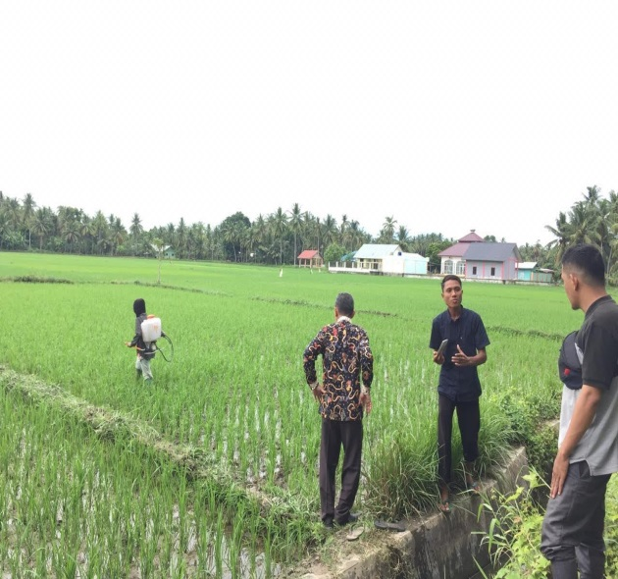
Penyemprotan ke 3 dilakukan padi tanggal 28 september 2020 (HST 28) kebutuhan 10% pupuk disemprotkan ke daun padi sebagaimana penyemprotan ke-2. 14,4 gram pupuk dicampur air kelapa 480 ml kemudian dibagi 8 tangki disemprotkan ke lahan seluas 8000 m². Dari hasil Pengamatan yang dilakukan setelah penyemprotan kedua, jumlah anakan telah bertambah menjadi 20-30 batang. Warna daun padi mulai berubah dari hijau tua menjadi hijau muda. Perubahan warna ini memberi indikasi kuatnya pengaruh pupuk organic terhadap warna daun padi.
Penyemprotan ke-4 dilakukan pada tanggal 12 oktober 2020 (HST 42) 10% kebutuhan pupuk seperti penyemprotan ke-2, ke-3 yang telah dilakukan. Dari hasil Pengamatan setelah Penyemprotan ke 4, jumlah anakan padi meningkat menjadi 35-45 batang. Warna daun hijau tua hampir berubah total menjadi hijau muda. Warna hijau mudanya lebih jelas.
Penyemprotan 5 dilakukan tanggal 26 Oktober 2020 (HST 56) kebutuhan 10% pupuk disemprotkan untuk lahan seluas 8000 m². Dari hasil Pengamatan setelah Penyemprotan ke 5, padi yang umunya berbunga pada HST 62 teramati di lokasi demplot padi berbunga pada HST 54, artinya cepat 8 hari dari kebiasaannya. Pengamatan padi HST 75 buah padi sudah tumbuh merata untuk setiap rumpun. Padi ini disemai selama 15 hari, jadi umur padi tetap mencapai 15+75 = 90 hari pada tanggal 30 November 2020.
Pemanenan dilakukan pada tanggal 30 November 2020 dengan menggunakan mesin pemotong dan jasa penggendongan ke jalan permanen dilakukan padi jam 10:30 di selesaikan jam 12:30. Jumlah 165 karung terkumpul. Setelah ditimbang berjumlah 7260 kg. jika di konversikan ke 1 Ha maka jumlah panen sebesar 9100 kg padi musim tanam yang lalu sebesar 7 ton/Ha. Peningkatan hasil panen yang sangat nyata telah terjadi dari 7 ton/Ha padi musim tanam yang lalu menjadi 9,1 ton/Ha dimusim tanam ini.
PENUTUP
Kesimpulan
Adapun kesimpulan dari kegiatan pengabdian ini adalah sebagai berikut:
- Pengetahuan Masyarakat masih sangat minim tentang teknik pemakaian pupuk organic sehingga mereka tidak maksimal memakai pupuk organic. Adanya sosialisasi yang dilakukan oleh tim pelaksana pengabdian sangat membantu menambah wawasan masyarakat tani di Desa Blang Gurah Kecamatan Kuta Makmur Kabupaten Aceh Utara.
- Kesadaran masyarakat akan pentingnya menjaga kestabilan lingkungan dan daya tahan tanah masih sangat kurang dan dengan adanya kebun percobaan di Desa mereka, mereka dapat menjadi bukti nyata perlunya menjaga lingkungan dan keberlangsungan unsur hara tanah.
- Kegiatan sosialisasi dan adanya kebun percobaan sangat efektif merubah pola pikir masyarakat di Desa Blang Gurah Kecamatan Kuta Makmur Aceh Utara sehingga menyadarkan mereka perlunya berproduksi dengan menggunakan input produksi yang tidak membahayakan lingkungan.
Saran
Saran yang dapat disampaikan oleh tim pengabdian antara lain
- Perlunya kepedulian pemerintah dan akademisi dalam upaya pengenalan kemajuan ilmu pengetahuan dan teknologi kepada masyarakat, sehingga masyarakat dapat memaksimalkan keuntungannya tanpa merusak lingkungan
- Pembangunan yang berkelanjutan hanya bisa dicapai jika kestabilan alam terjaga, karnanya masyarakat yang menggunakan input produksi yang berasal dari alam seharunya menjaga keberlangsungannya .
- Kepada tim – tim pengabdian lain yang akan melakukan pengabdian di daerah-daerah disarankan untuk memberikan contoh langsung di lapangan, agar mendapatkan tujuan yang diinginkan.

DAFTAR PUSTAKA

Azhima, N. (2013). Indonesia dalam ketahanan pangan : Aksara: Jakarta.

Funk, R.C. Comparing organic and inorganic fertilizer. http://www.newenglandisa.org/FunkHandoutsOrgani cInorganicFertilizers.pdf., (2014)

Hakim, N, N. Rozen, Y. Mala. (2010). Uji multi lokasi pemanfaatan pupuk organik titonia plus untuk mengurangi aplikasi pupuk buatan dalam meningkatkan hasil padi dengan metode SRI: Laporan penelitian Hibah Kompetitif Penelitian Strategis Nasional 46 hal.

Hartatik, Husnain, dan Ladiyani R. Widowati,(2015), Peranan Pupuk Organik dalam Peningkatan Produktivitas Tanah dan Tanaman, Makalah REVIEW, ISSN 1907-0799 Https://docplayer.info/60667522-Statistik-potensi-desa-kecamatan-kuta-makmur-tahun-2019.html

Husain, Ahmad.,(2019). Ketahanan Dasar Lingkungan : CV. Sah Media: Makasar Peraturan Menteri Pertanian. (2011). Pupuk Organik, Pupuk Hayati, dan Pembenah Tanah: Kementerian Pertanian.

Prabowo, P.A. (2013). Ketahanan pangan Indonesia: Bina Cipta: Bandung

Roidah, Ida Syamsu. (2013). Manfaat Penggunaan Pupuk Organik Untuk Kesuburan Tanah: Jurnal Universitas Tulungagung BONOROWO Vol. 1.No.1 Tahun 2013

Sastrawijaya, T. (2010). Pencemaran lingkungan: Rineka Cipta:Jakarta.

Tandjung, S.D., (2013). Ilmu Lingkungan. Yogyakarta: Laboratorium Ekologi, Fakultas Biologi, Universitas Gadjah Mada

Wiwik Hartatik dan Diah Setyorini,(2012). Pemanfaatan Pupuk Organik untuk Meningkatkan Kesuburan Tanah dan Kualitas Tanaman , Bogor

